HƯỚNG DẪN
THỰC HIỆN NỘP HỒ SƠ DỊCH VỤ CÔNG
LĨNH VỰC CẤP, QUẢN LÝ CĂN CƯỚC

1. Đăng nhập:
Công dân truy cập Cổng Dịch vụ công Quốc gia:
https://dichvucong.dancuquocgia.gov.vn
thực hiện đăng nhập bằng tài khoản “Định danh điện tử VNeID mức độ 2” đã được cấp.
1.1 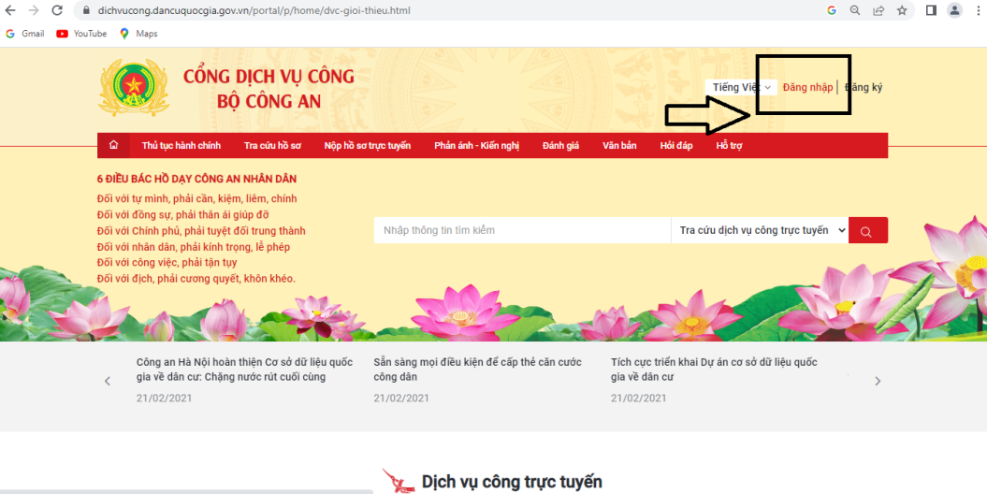
1.2 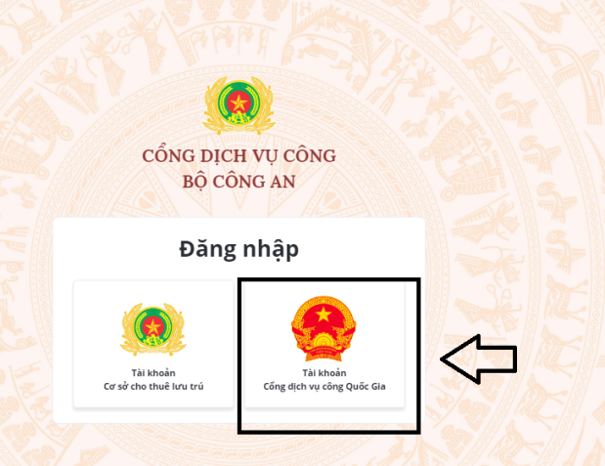 1.3 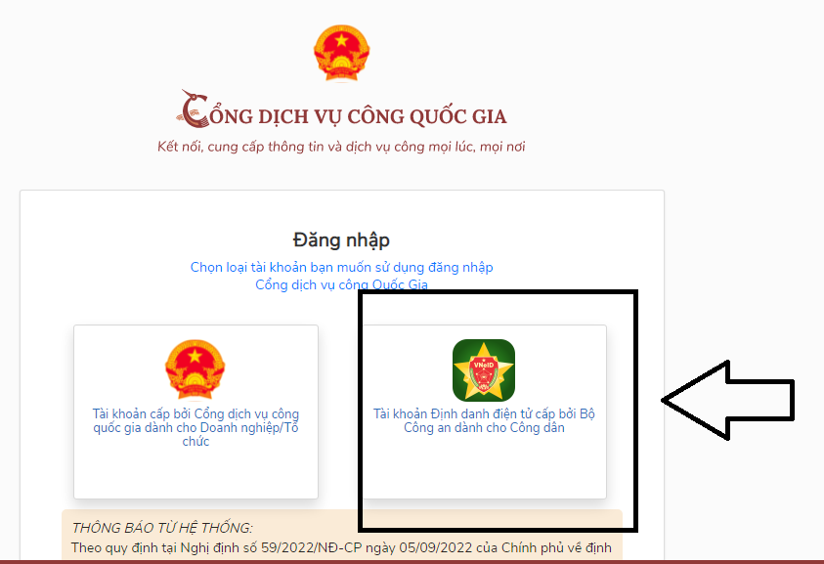

1.4 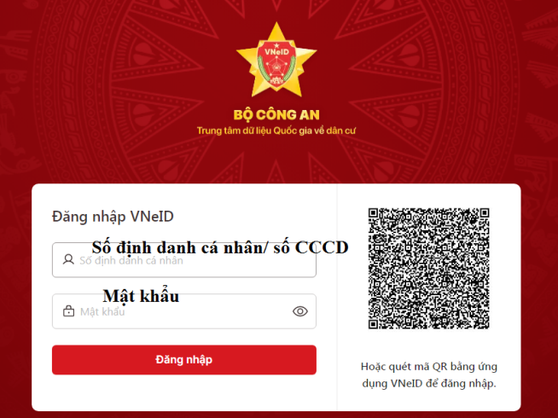 1.5 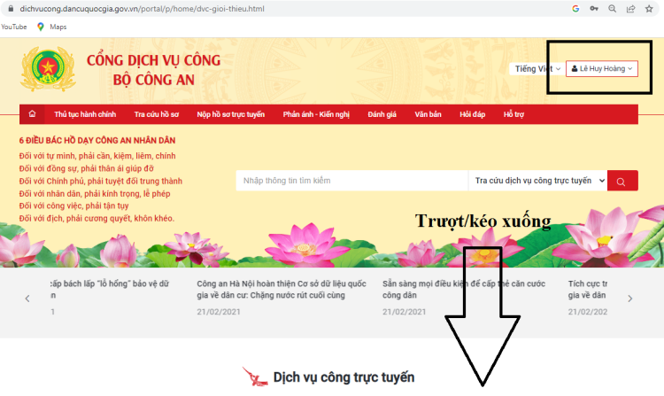

2. Công dân kê khai online thông tin hồ sơ làm thẻ Căn cước
2.1. Dành cho người đủ 14 tuổi trở lên

1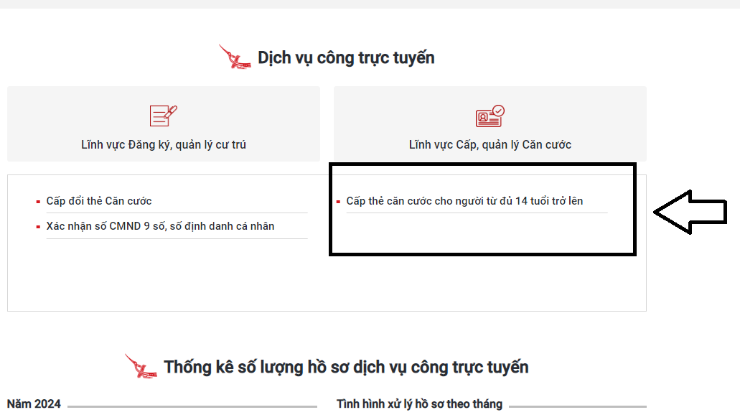 | 2  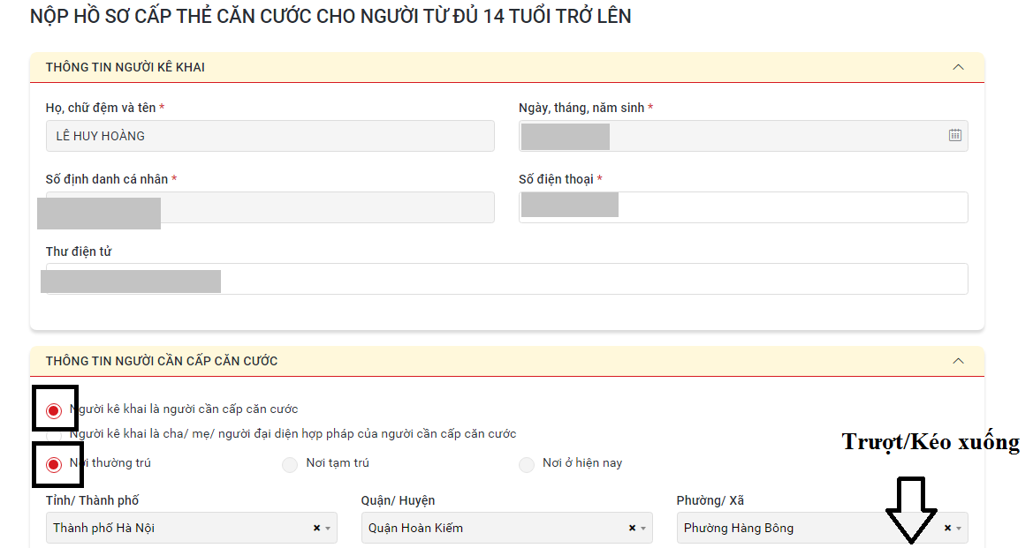
3  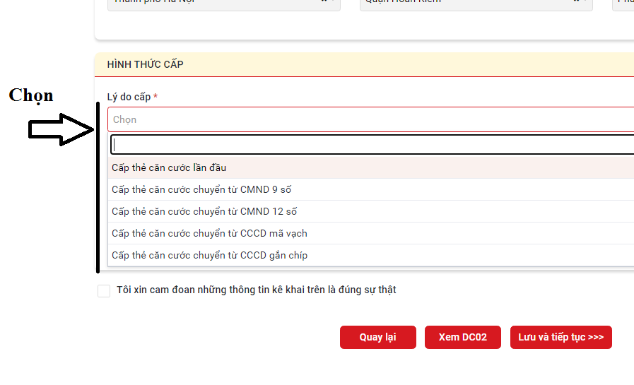 | 4  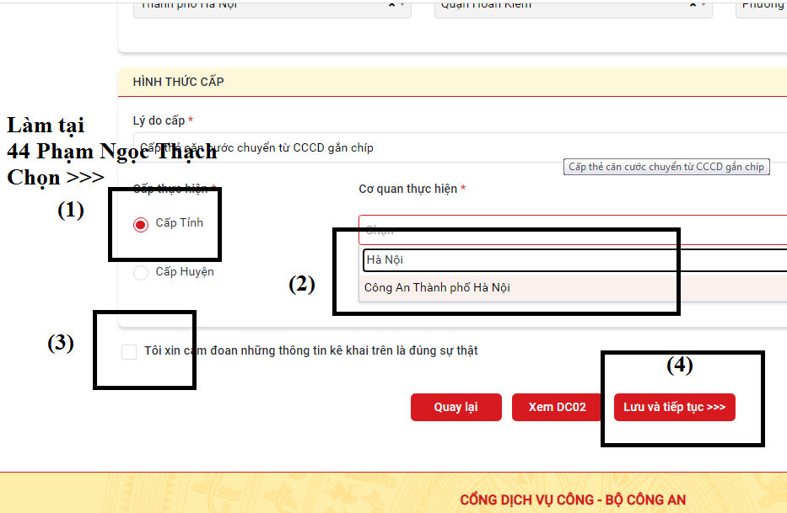
5  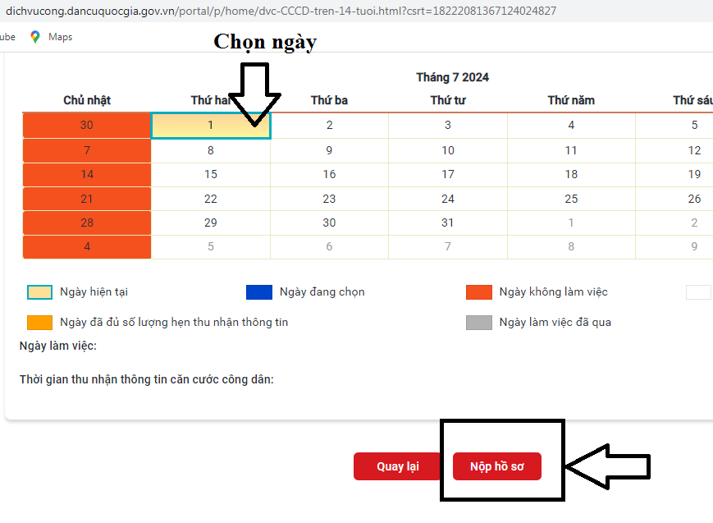 | 6  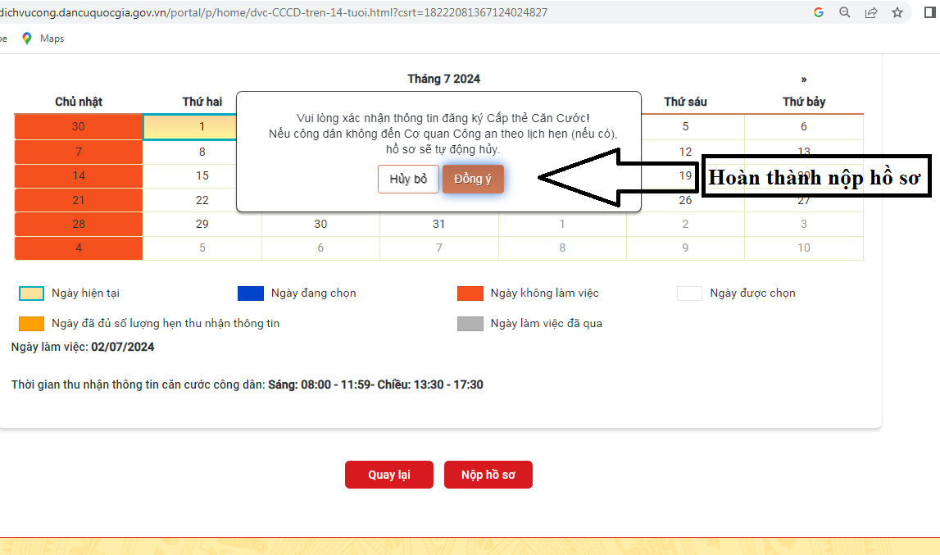Hoàn thành nộp hồ sơ

2.2. Dành cho người dưới 14 tuổi:
- Đối với người từ 06-dưới 14 tuổi: Bố/mẹ hoặc người đại diện hợp pháp dùng tài khoản định danh điện tử VNeID của mình để kê khai hồ sơ online cấp Căn cước cho người từ 6 - 14 tuổi.
- Đối với người từ 0-dưới 06 tuổi chỉ cần nộp hồ sơ online tại nhà, không cần có mặt. Bố/mẹ hoặc người đại diện hợp pháp kê khai hồ sơ online bằng tài khoản định danh điện tử VNeID của mình để cấp Căn cước cho người từ 0-6 tuổi; đăng ký địa chỉ để bưu điện gửi kết quả về tận nhà.
1  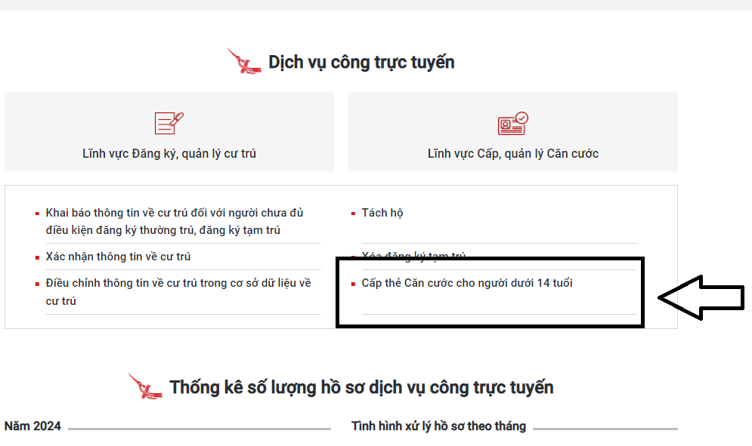 | 2  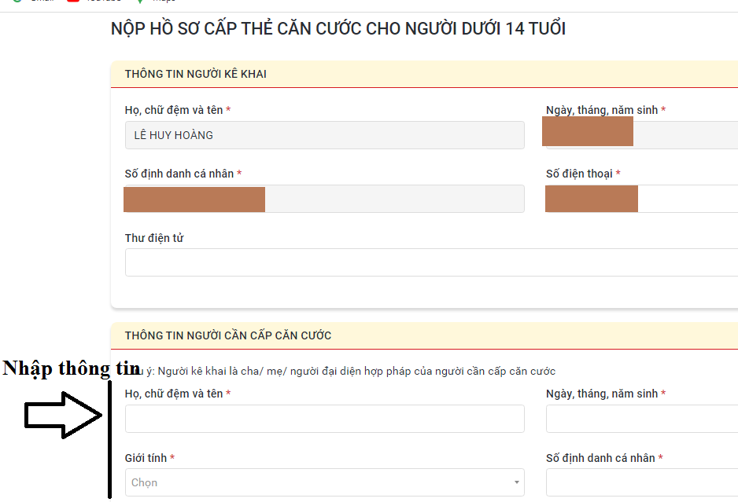
3  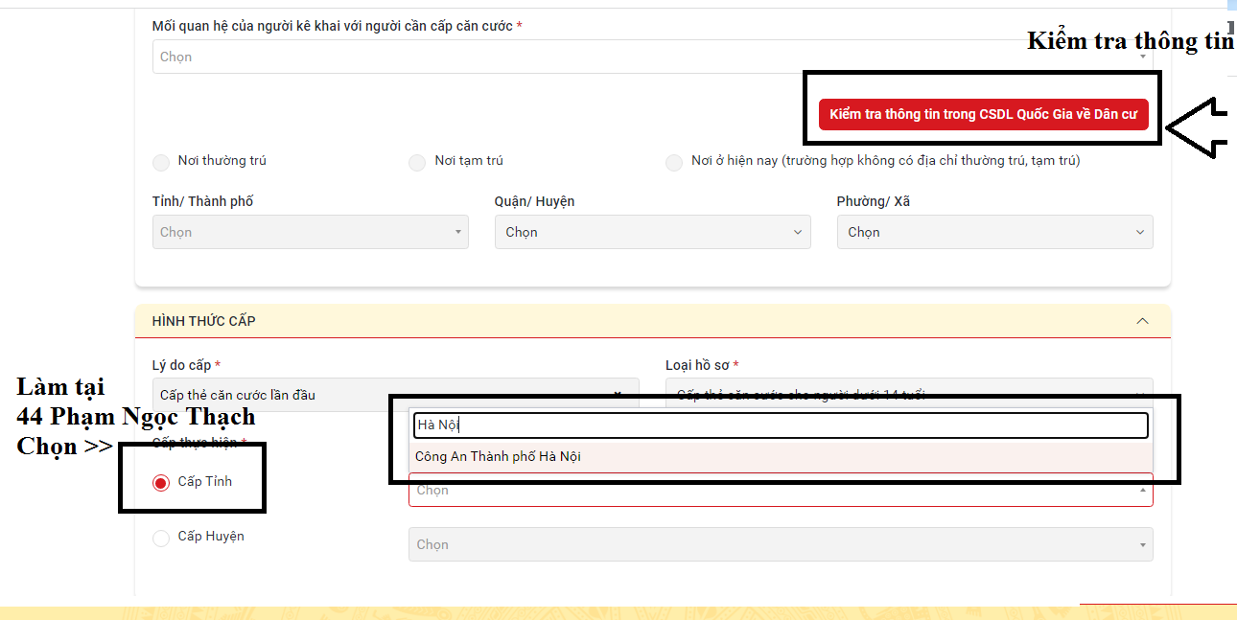 | 4a.  Đối với người 6-14 tuổi  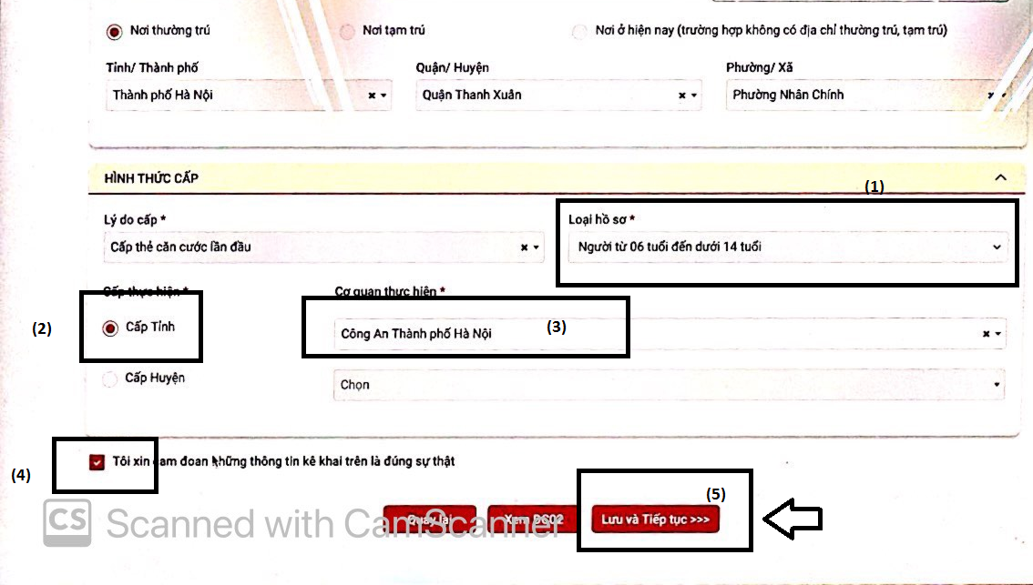
5 | 6
4b.  Đối với người 0-6 tuổi  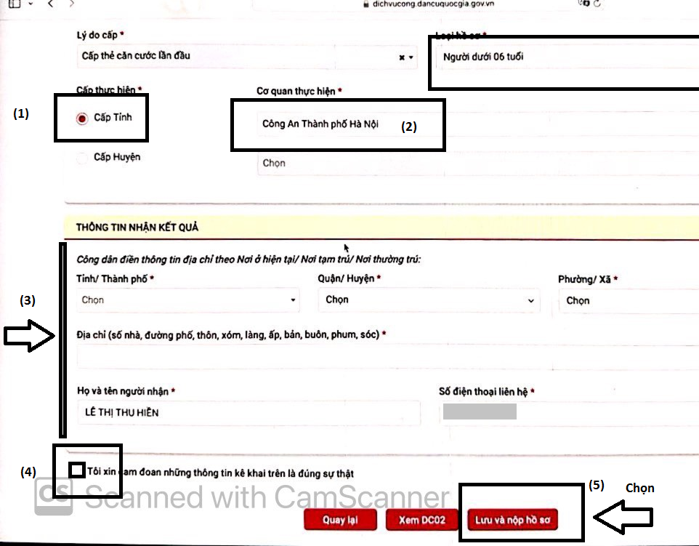 | 5  Đối với người 0-6 tuổi  Lưu và nộp hồ sơ (dành cho độ tuổi dưới 06 tuổi): Công dân xác nhận đồng ý nộp hồ sơ, hồ sơ được gửi tới cán bộ tiếp nhận. Sau khi hoàn thành việc cấp căn cước, hồ sơ được gửi về nơi công dân đăng ký nhận kết quả theo đường bưu điện.  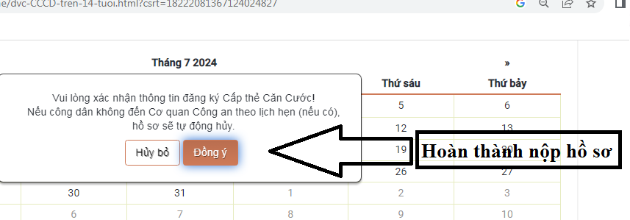  Hoàn thành nộp hồ sơ

3. Quy trình nộp hồ sơ Cấp xác nhận Số chứng minh nhân dân 09 số, số định danh cá nhân
- Bước 1: Công dân kê khai thông tin
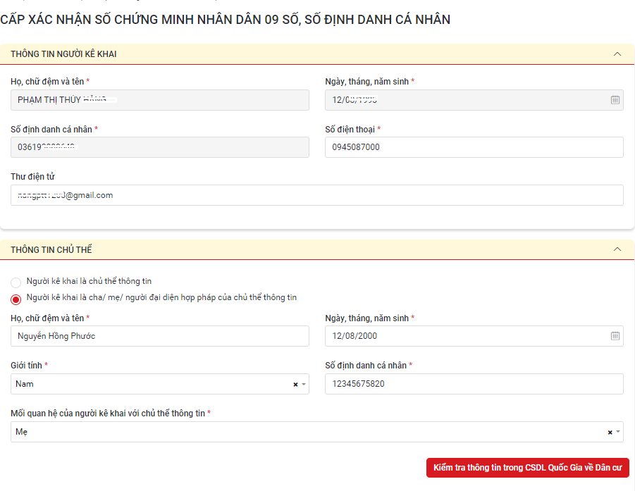
- Vùng thông tin chủ thể thông tin cần xác nhận
Trường hợp: Người kê khai là người cần cấp căn cước. Công dân không cần kê khai thêm thông tin cá nhân.
Trường hợp: Người kê khai là cha/ mẹ/ người đại diện hợp pháp của người cần cấp căn cước. Công dân nhập:
+ Họ, chữ đệm và tên*: nhập đầy đủ họ tên theo giấy khai sinh (sử dụng bộ gõ Unicode và bộ gõ Tây Nguyên)
+ Ngày, tháng, năm sinh*: chọn từ bảng lịch hoặc nhập ngày sinh của chủ thể thông tin cần xác nhận
+ Giới tính*: chọn trong danh mục giới tính
+ Số định danh cá nhân*: nhập 12 số định danh cá nhân
+ Mối quan hệ của người kê khai với chủ thể thông tin*: bắt buộc chọn 1 trong danh sách cha, mẹ, người đại diện hợp pháp.
Công dân chọn “Kiểm tra thông tin trong CSDL Quốc Gia về Dân cư”:
+ Nếu bộ thông tin của người cấp căn cước hoặc mối quan hệ giữa người kê khai và chủ thể thông tin cần xác nhận không đúng tìm thấy trong Cơ sở dữ liệu Quốc gia về Dân cư, công dân liên hệ với cơ quan quản lý cư trú để kiểm tra và điều chỉnh thông tin.
+ Nếu công dân không có nơi thường trú/ nơi tạm trú/ nơi ở hiện nay, công dân thực hiện các thủ tục về đăng ký cư trú để bổ sung thông tin.
+ Nếu thông tin người cần cấp căn cước hợp lệ thì chuyển kê khai tiếp tại bước 2.
- Bước 2: Nhập thông tin đề nghị
Vùng thông tin đề nghị chỉ hiển thị khi người kê khai là chủ thể thông tin hoặc hoặc bước kiểm tra thông tin trong CSDL Quốc gia về dân cư hợp lệ.
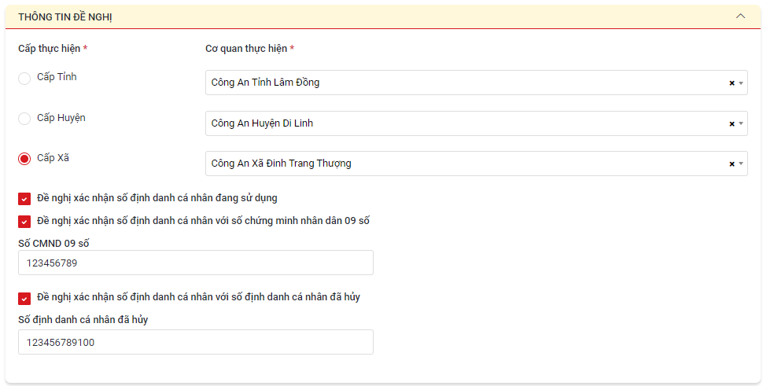
- Cấp thực hiện – cơ quan thực hiện: lựa chọn 3 cấp và cơ quan thực hiện theo nơi cư trú (khớp với dữ liệu trong CSDL QG về Dân cư)
+ Cấp Tỉnh: công dân chọn Cơ quan thực hiện theo Tỉnh/ Thành phố
+ Cấp Huyện: Công dân chọn Tỉnh/ Thành phố và Huyện/ Quận tương ứng.
+ Cấp Xã: Công dân chọn Tỉnh/ Thành phố, Huyện/ Quận và Xã/ Phường tương ứng
- Công dân tích chọn ít nhất 1 đề nghị xác nhận. Nếu được tích chọn, hệ thống cho phép nhập và bắt buộc nhập thông tin tương ứng.
+ Số định danh cá nhân: tích chọn khi công dân đề nghị xác nhận số định danh hiện tại đang có hiệu lực
+ Số CMND 09 số: yêu cầu nhập 9 chữ số liên tiếp
+ Số định danh cá nhân đã hủy: yêu cầu nhập 12 chữ số liên tiếp của số định danh đã hủy cần xác nhận.
- Bước 3: Kê khai thông tin nhận kết quả
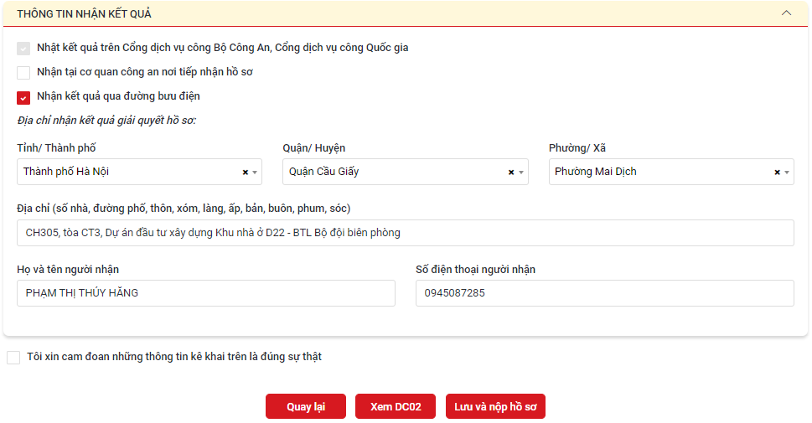
- Công dân có thể tra cứu kết quả trên Cổng dịch vụ công Bộ Công An, Cổng Dịch vụ công Quốc gia và có thể chọn thêm 1 trong 2 hình thức:
+ Nhận tại cơ quan công an nơi tiếp nhận hồ sơ
+ Nhận kết quả qua đường bưu điện: công dân bắt buộc nhập bổ sung thông tin nhận kết quả qua đường bưu điện.
- Bước 4: Bắt buộc tích chọn “Tôi xin cam đoan những thông tin kê khai trên là đúng sự thật”
- Bước 5: Lựa chọn tình huống sử dụng
- Quay lại: Quay lại trang trước đó.
- Xem DC02: Công dân tải về tờ khai theo mẫu DC02 để xem lại thông tin đã kê khai.
- Lưu và nộp hồ sơ: Hồ sơ sẽ được gửi đến cán bộ tiếp nhận nếu thông tin kê khai hợp lệ.

